Гомельский Государственный Университет им. Ф. Скорины

**Отчёт по лабораторной работе**

**«Идентификация узлов и портов сетевых служб»**

**Проверил:**

Грищенко В.В.

**Студенка МС – 42:**

Кислова К.В.

Г. Гомель

**Цель работы**

Обучение методам и средствам идентификации доступных узлов и сетевых портов в анализируемой КС.

Выполнить идентификацию узлов с помощью средства fping для сети 172.16.8.0/24. Просмотреть трассировку сканирования:

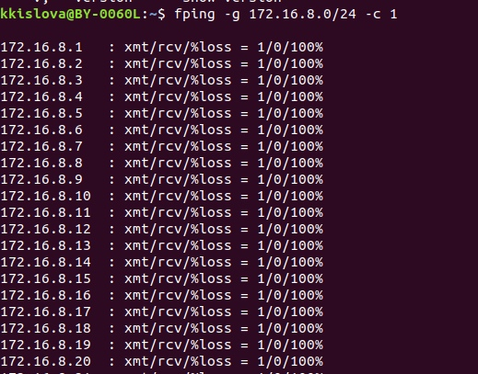

На узле TWS1 с помощью сетевого сканера nmap выполнить идентификацию открытых TCP и UDP портов найденных узлов IP-сети 172.16.8.0/24, используя основные методы сканирования.

